|  |
| --- |
| *Морозовский вестник*  [*https://morozovo.nso.ru/*](https://morozovo.nso.ru/) |

|  |
| --- |
| Учредитель – администрация Морозовского сельсовета Искитимского района Новосибирской области  Главный редактор - Балашев Петр Иванович |

**Порядковый номер выпуска** *10(13)*

**Дата:** *16.06.2023 года*

**Время подписания в печать:** *08:00*

**Тираж:** *20 экз.*

**«НОВОСТИ КУЛЬТУРЫ»**

13 июня, дети села Морозово, отправились на представление "Странствующая бригантина" в камерный зал Новосибирской филармонии. Представление было частью музыкального фестиваля "Когда не надо в школу", на который нас пригласил главный редактор детского телевидения Михаил Геннадьевич Курилович. Это путешествие оказалось не только развлекательно-игровым, но и очень познавательным. После представления вместе с Михаилом Геннадьевичем, мы заглянули за кулисы и узнали секреты процесса съёмок.  
Ребята, родители и учителя благодарят Михаила Геннадьевича и председателя Совета отцов Искитимского района Оленева Николая Николаевича за увлекательное путешествие!

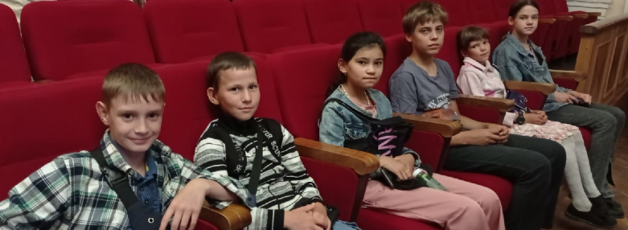 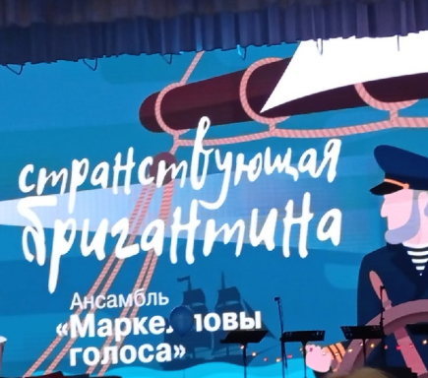

________________________________________________________________________

Квест "Зачарованный лес" для ребятишек нашего села был организован администрацией базы отдыха "Экосапиенс" 3 июня.  
Благодарим за интересное мероприятие, море впечатлений и положительные эмоции!

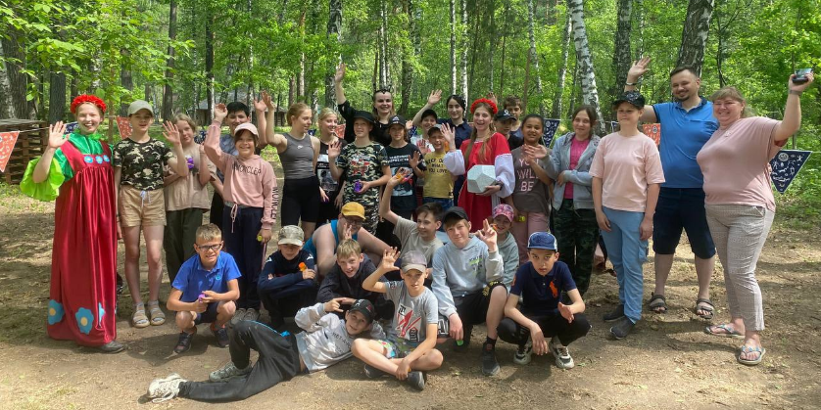

**«ШКОЛЬНЫЙ ОБОЗРЕВАТЕЛЬ»**

**Летняя оздоровительная площадка** "**Машина времени**" распахнула свои двери для детей от 6 до 10 лет в нашей школе! В этом году ребята отправились в прошлое, чтобы на себе ощутить эпоху Пионерии. Как раз в пятницу состоялось Посвящение в октябрята. А сегодня, после солнечных и водных процедур, мы изучали марш октябрят.

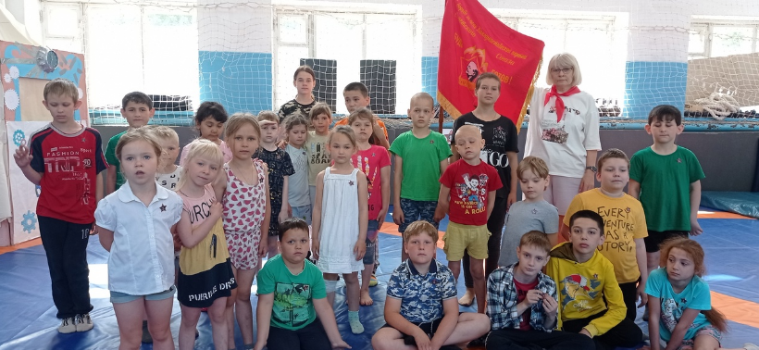 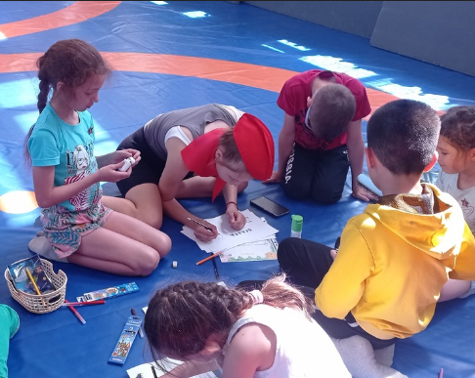________________________________________________________________________  
В преддверии празднования Дня России, воспитанники пришкольного лагеря украсили окно, нарисовали "подарок" для России на асфальте. Ребята узнали о неофициальных символах России, таких как береза, матрешка, самовар...  
Поучаствовали в интеллектуальном биатлоне "Открой Россию", где быстрее оказался отряд "Огоньки". 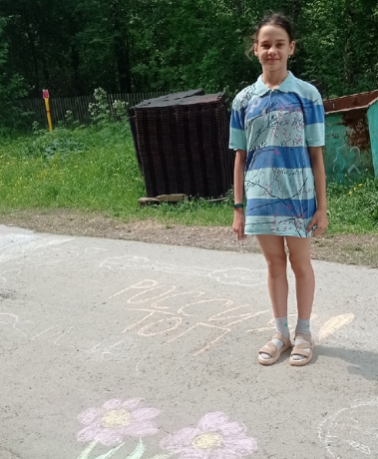 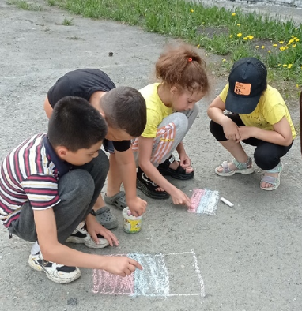 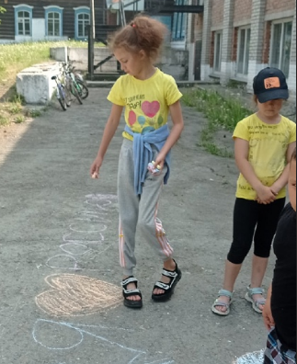

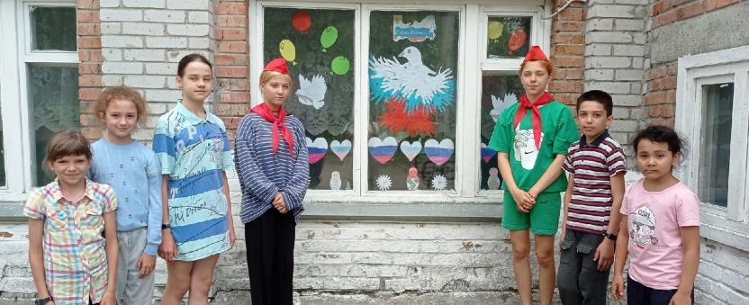



С наступлением долгожданного лета сотни людей устремляются на отдых к водоемам.

Вода — добрый друг и союзник человека, помогающий получить максимум удовольствия от отдыха и укрепить здоровье. Но в то же время она не терпит легкомысленности и может являться источником повышенной опасности. Последствия легкомысленного поведения будут самыми тяжелыми. Чтобы их избежать, каждый человек должен знать элементарные правила безопасности на воде.

**ПАМЯТКА о безопасности на водоёмах в летний период**

Сотни жителей устремляются в выходные дни поближе к воде. Свежий воздух, солнце,

купание не только доставляют удовольствие, но и служат хорошим средством закаливания

организма. Вместе с этим вода регулярно уносит жизни. Помните: купание в нетрезвом виде

может привести к трагическому исходу!

**При купании недопустимо:**

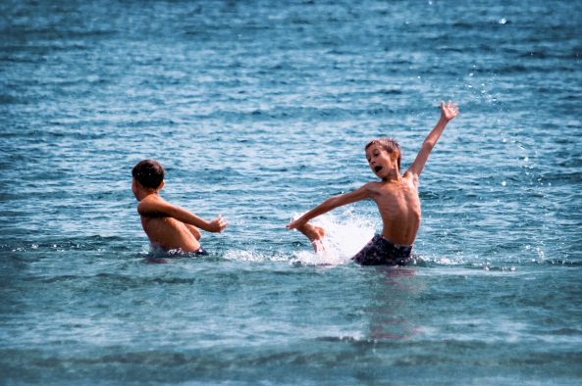1 Плавать в незнакомом месте, под мостами и у плотин.

2 Нырять с высоты, не зная глубины и рельефа дна.

3 Заплывать за буйки и ограждения.

4 Приближаться к судам, плотам и иным плавсредствам.

5 Прыгать в воду с лодок, катеров, причалов.

6 Хватать друг друга за руки и ноги во время игр на воде.

Избегайте употребление алкоголя до и во время нахождения в воде или у береговой линии.

Алкоголь ухудшает чувство равновесия, координацию движений и самоконтроль.

Не умеющим плавать купаться только в специально оборудованных местах глубиной не более

**УВАЖАЕМЫЕ ВЗРОСЛЫЕ:**

**РОДИТЕЛИ, РУКОВОДИТЕЛИ ОБРАЗОВАТЕЛЬНЫХ УЧРЕЖДЕНИЙ, ПЕДАГОГИ!**

Безопасность жизни детей на водоемах во многих случаях зависит ТОЛЬКО ОТ ВАС! В связи с

наступлением жаркой погоды, в целях недопущения гибели детей на водоемах в летний период

обращаемся к Вам с убедительной просьбой: провести разъяснительную работу о правилах

поведения на природных и искусственных водоемах и о последствиях их нарушения.

Этим Вы предупредите несчастные случаи с Вашими детьми на воде, от этого зависит жизнь

Ваших детей сегодня и завтра.

**Категорически запрещено купание:**

- детей без надзора взрослых;

- в незнакомых местах;

- на надувных матрацах, камерах и других плавательных средствах (без надзора взрослых);

**Необходимо соблюдать следующие правила:**

- Прежде чем войти в воду, сделайте разминку, выполнив несколько легких упражнений.

- Постепенно входите в воду, убедившись в том, что температура воды комфортна для тела (не ниже установленной нормы).

- Не нырять при недостаточной глубине водоема, при необследованном дне (особенно головой вниз!), при нахождении вблизи других пловцов.

- Продолжительность купания — не более 30 минут, при невысокой температуре воды — не более 5-6 минут

- При купании в естественном водоеме не заплывать за установленные знаки ограждения, не

подплывать близко к моторным лодкам и прочим плавательным средствам.

- Во избежание перегревания отдыхайте на пляже в головном уборе.

- Не допускать ситуаций неоправданного риска, шалости на воде.

**ПАМЯТКА** **Если тонет человек:**

- Сразу громко зовите на помощь: «Человек тонет!»

- Попросите вызвать спасателей и «скорую помощь».

- Бросьте тонущему спасательный круг, длинную веревку с узлом на конце.

- Если хорошо плаваете, снимите одежду и обувь и вплавь доберитесь до тонущего. Заговорите с ним.

Если услышите адекватный ответ, смело подставляйте ему плечо в качестве опоры и помогите

доплыть до берега. Если же утопающий находится в панике, схватил вас и тащит за собой в

воду,  применяйте силу. Если освободиться от захвата вам не удается, сделайте глубокий вдох

и нырните под воду, увлекая за собой спасаемого. Он обязательно отпустит вас. Если

утопающий находится без сознания, можно транспортировать его до берега, держа за волосы.

**Если тонешь сам:**

- Не паникуйте.

- Снимите с себя лишнюю одежду, обувь, кричи, зови на помощь.

- Перевернитесь на спину, широко раскиньте руки, расслабьтесь, сделайте несколько глубоких вдохов.

Прежде, чем пойти купаться, не забудьте взять с собой английскую булавку. Она поможет вам, если в воде начнутся судороги. Если же у вас свело ногу, а булавки при себе нет, ущипните несколько раз икроножную мышцу.

Если это не помогает, крепко возьмитесь за большой палец ноги и резко выпрямите его. Плывите к берегу.

**Вы захлебнулись водой:**

- не паникуйте, постарайтесь развернуться спиной к волне;

- прижмите согнутые в локтях руки к нижней части груди и сделайте несколько резких выдохов, помогая себе руками;

- затем очистите от воды нос и сделайте несколько глотательных движений;

- восстановив дыхание, ложитесь на живот и двигайтесь к берегу;

- при необходимости позовите людей на помощь.

**«НАШИ СПОРТСМЕНЫ»**

**ОБЛАСТНОЙ ФЕСТИВАЛЬ ГТО ( СРЕДИ СЕМЕЙНЫХ КОМАНД)**  
**27 мая в г. Каргат** прошел областной фестиваль "**Готов к труду и обороне**" среди семейных команд. В соревнованиях по программе многоборья ГТО выступила 31 команда из 25 муниципальных районов и городских округов региона. Состав команды был 4 человека: папа, мама, ребенок – сын или дочь в возрасте 8–11 лет – плюс кто-нибудь из старших родственников: дедушка или бабушка.  
В торжественной церемонии открытия приняли участие заместитель министра физической культуры и спорта НСО Марина Курносова, глава Каргатского района Валерий Флек, олимпийский чемпион по спортивной гимнастике, депутат Заксобрания и посол ГТО в Новосибирской области Евгений Подгорный и другие почетные гости.  
Участники выступили в состязаниях по программе многоборья комплекса «Готов к труду и обороне», пройдя испытания в таких дисциплинах как силовая гимнастика, упражнение на гибкость, поднимание туловища из положения лежа на спине (пресс). Эти задачи выполняли все члены семей. Кроме того, папы, мамы и дети состязались в коротком беге. Детям предстояло также показать себя в прыжке в длину с места, а родителям – в стрельбе из электронного оружия.  
Искитимский район представляла **семья Шараповых** из с. Морозово, впервые принимавшая участие в данном фестивале. Семья заняла общекомандное 22 место.

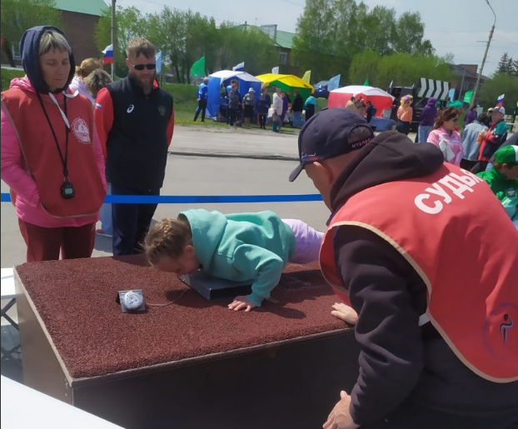 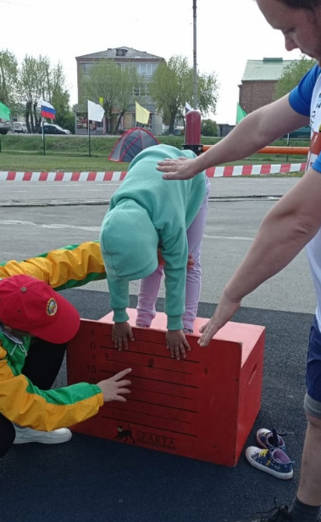 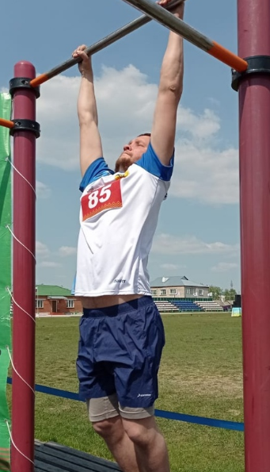

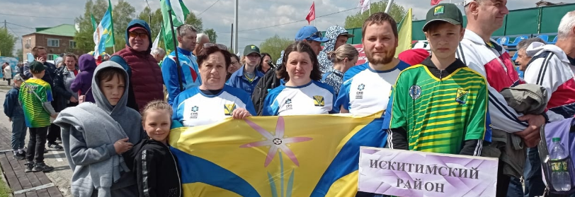

**«Официальная информация администрации Морозовского сельсовета»**

**14 июня** в селе Морозово Искитимская Межрайонная Прокуратура проводила плановый выездной прием граждан. На встречу приезжал Искитимский межрайонный прокурорСеребряков Денис Валерьевич и помощник прокурора Слобиенко Юлия Олеговна. Жители села смогли задать интересующие их вопросы, некоторые обратились с личной проблемой.

Так же Денис Валерьевич предупредил об участившихся случаях мошенничества, в частности телефонного. Просьба быть внимательными и соблюдать простейшие правила собственной безопасности.

**Основные схемы телефонного мошенничества**

## 1. SMS о зачислении средств на ваш счет

Схема неновая, но ловятся на нее по-прежнему много. После сообщения о переводе на ваш счет денежного перевода следует второе sms c текстом наподобие: «Извините, ошиблась с переводом, верните, пожалуйста, деньги». Отвечать на такие сообщения и возвращать средства на указанные номера, конечно, не нужно.

## 2. Сообщение с вредоносной ссылкой

1. SMS-сообщение о зачислении средств на ваш счет от «банка»

с встроенной фишинговой ссылкой «Узнать подробности».

1. Сообщение якобы из банка с призывом перейти по ссылке, чтобы уточнить задолженность.
2. Сообщение с просьбой пройти тестирование или проголосовать за якобы конкурсный рабочий/учебный проект. Не поленитесь лично позвонить человеку и спросить, его ли ссылка у вас в сообщении. Велика вероятность, что мошенники могли взломать телеграмм-канал или воцап знакомого.

## 3. Звонок от службы безопасности банка

Используют разные сценарии, но в их основе один механизм получения доступа к вашим деньгам. Ни в коем случае не делайте того, о чем вас просят «сотрудники»!

1. Сообщают, что поступило заявление о смене вашего номера телефона, который прикреплен к банковской карте или Госуслугам. Сообщают, что новый номер зарегистрирован в каком-то далеком от вас городе, например, Сургуте. Далее, чтобы отменить все запущенные действия взломщика и настроить «двух-фазную защиту», могут попросить вас либо загрузить онлайн-приложение банка (ссылку на которое «сотрудник банка» вам обещает прислать), либо назвать код из sms, который опять же пришлет вам «сотрудник».
2. Сообщают о неком мошеннике, который якобы пришел в банк с доверенностью от вас и хочет взять кредит на ваше имя, или о не чистом на руку сотруднике банка, который, пользуясь служебным положением, оформил на вас кредит. Чтобы подтвердить свою личность и отменить операцию/обезвредить сотрудника банка, вам необходимо сообщить номер карты и кодовое слово, заполнить на сайте заявление и т.п.
3. Сообщают, что мошенники хотели списать деньги с вашего счета, но операция была заблокирована вместе со всеми банковскими счетами. А чтобы их снова активировать и получить возможность расплачиваться картой или снимать наличку, вам нужно назвать код из sms.
4. Сообщают, что злоумышленники якобы получили доступ к вашим данным и будут списывать у вас деньги со счета понемногу каждый день. Чтобы обезопасить свои счета, вам нужно снять деньги и переложить их на другие счета, которые вам укажет сейчас «сотрудник банка».

В процессе переговоров могут звонить разные люди, представляющиеся службой безопасности банка, оператором банка, представителем Центробанка, служащим Роскомнадзора, следователем, сотрудником ФСБ и т.п. — все это делается для того, чтобы создать у вас иллюзию реального расследования и участия большого количества специалистов и вызвать тревогу за ваши средства.

В основе сценариев лежит одна цель — заставить вас сообщить банковские данные или перейти по фишинговой ссылке для мобильного банка и получить контроль над вашим телефоном и уже через него завладеть данными карты и списать средства с вашего счета.

Обратите внимание: представители госструктур сообщают, что их сотрудники не высылают копии своих служебных документов по телефону, чтобы подтвердить личность: «Настоящие сотрудники Центробанка России не проводят обзвоны или рассылки и не присылают фотографий своих удостоверений, так делают мошенники.

С помощью таких подделок злоумышленники пытаются убедить людей, будто их деньги в опасности и нужны срочные действия вроде перевода на безопасный счет», — сообщается в телеграм-канале ЦБ.

Поэтому ни в коем случае не устанавливайте по просьбе «оператора банка» никаких приложений на телефон, не открывайте присланные им ссылки, не сообщайте номер своей карты.

Для профилактики стоит регулярно менять пароли для входа в онлайн-банк. Ну и не переходите по незнакомым ссылкам в интернете.

## 6. Звонок от потенциального работодателя

Человеку, ищущему работу, предлагают подработку за очень хорошую плату (например, набирать тексты, заполнять карточки на маркетплейсе и пр). Назначают собеседование в зуме или по скайпу, уточняя, что это обязательно нужно сделать с телефона. Во время звонка просят нажать определенные комбинации на телефоне — якобы для улучшения качества связи. Тем самым включается демонстрация экрана жертвы, и теперь его экран видят мошенники. Затем человека просят зайти в приложение банка, чтобы проверить настройки — якобы для оплаты, которую ему переведут за работу. При выполнении этого действия преступники видят пароль, который человек вводит при входе в онлайн-банк, благодаря чему и получают доступ к счету жертвы.

Еще один вариант, который кажется сначала безопасным, но на деле таким не является. Соискателя работы вынуждают оформить по высланной ссылке банковскую карту определенного банка — с обоснованием, что зарплатный счет можно оформить только там. После чего перечисляют на эту карту небольшой аванс (100-500 рублей) и просят сегодня же расплатиться этими деньгами в магазине, чтобы проверить, все ли работает. Тем самым жертва активирует карту, а мошенники получают вознаграждение от банка за привлечение нового клиента 3000-5000 рублей. Кстати, в дальнейшем банк удерживает с клиента деньги за годовое обслуживание карты.

## 7. Звонок из автосервиса

Злоумышленник звонит в автосервис и наводящими вопросами узнает у приемщика параметры «своей» машины, якобы находящейся сейчас в их мастерской на ремонте: какие детали собираются заменить и сколько это будет стоить. Далее просит уточнить оставленный контактный номер телефона, а потом сообщает, что забыл его в офисе и просит позвонить, как машина будет готова на свой второй номер. Узнав таким образом номер телефона настоящего владельца машины, мошенник звонит ему уже от лица автосервиса с просьбой перевести предоплату на покупку запчастей, названия которых сообщил механик.